技术交底书
- 发明或者实用新型的名称
一种基于Wi-Fi和声学的多模态室内定位跟踪方法
- 所属技术领域
本发明涉及无线感知技术下的室内定位及用户识别领域，该方法主要涉及基于Wi-Fi和声学感知的多模态室内定位跟踪技术。
术语解释：
无线感知是智慧物联网方向中一种应用广泛的技术，它利用专业的收发装置，捕获Wi-Fi、RFID、声音等无线信号，通过分析信号特征，无需用户携带手机、手表、传感器等设备即可实现对人体活动的感知工作。
室内定位跟踪技术是无线传感领域的关键部分，其基本思想是通过从射频信号中提取目标运动所引起的信号传播模式变化的特征（如信号到达角、信号飞行时间、多普勒频偏等），进而分析用户的运动模式，从而完成对目标的跟踪定位。
菲涅尔区（Fresnel zone）指的是在发射端与接收端之间的若干个等焦距的、同圆心的椭球型区域，信号的发射端和接收端位于椭圆的两个焦点上。当感知目标处于不同菲涅尔区时，反射信号与直达信号的传播路径长度不同，收发端之间的信号也会呈现不同的叠加效果，当物体穿过若干个菲涅尔区时，信号强度会呈现增强和减弱的周期性变化，我们可以通过这一点来实现定位。
反射路径长度变化率（Path Length Change Rate, PLCR）描述了Wi-Fi信号经过目标反射后，信号传播路径长度的变化速率。它是产生多普勒频偏（Doppler Frequency Shift, DFS）的原因。在室内定位场景中，当人体相对于Wi-Fi链路移动时，会引起信号传输路径的变化，产生多普勒频移和PLCR。两者能够反应目标相对于链路的引起的信号路径变化，我们可以根据这些变化进一步推导出目标的运动方向、速度等信息。
声学定位原理主要基于待定位目标所发出的声音。从发射端（声源）发出的信号会在接收端（麦克风阵列）的天线阵列上形成声学到达角，该角度的值可以根据信号入射方向进行计算，从而帮助我们找到声源的方位。
声音信号样本偏移：对于收声用的麦克风阵列，当声源发出声音时，由于不同位置的麦克风与声源距离不同，因此接收到声音信号的时间也有所差异，一个直观的例子是人体的双耳效应，一个方向传来的声音到达左右耳的时间有延迟差异，有助于我们辨别声源方向。而声音信号是由若干个离散的样点所组成的，因此各个麦克风所收到信号的时延会形成样点的偏移，称为样本偏移（sample shift）。基于声音传播速度和样本偏移，通过几何关系计算，可以帮助我们获得声音信号到达角，实现声源定位。
- 背景技术
随着物联网技术的蓬勃发展，基于无线感知技术的智能应用广泛投入使用，而日趋成熟的通信协议也为无线感知服务提供了坚实的基础。Wi-Fi感知是无线感知中一种重要的技术手段，通常用于人体活动识别（Human Activity Recognition, HAR）的任务中。当Wi-Fi信号碰到障碍物时，会产生反射、衍射等传播方式的变化，而人体在活动时，由于身体的位置、姿态等状态发生改变，所反射的Wi-Fi信号也产生相应的变化。不同类型、幅度、频率的动作对信号影响的程度不同，因此可以通过分析信号的特征和模式，完成对人体动作的感知和识别。近些年的工作中通常使用信道状态信息（Channel State Information, CSI）来进行分析，它是一种物理层的细粒度特征，能够反映信号在收发端之间的传播过程中所受到的传播距离、功率衰减和散射等因素的联合影响。CSI携带了更加丰富的环境和人体信息，且具有更强的抗干扰能力，适用于室内定位任务。
在现有的声学定位工作中，通常采用环形阵列（六角麦克风）和直线阵列两种麦克风阵列来接收声音，两者分别拥有6个和4个独立的麦克风。由于在阵列上排布位置的差异，各个麦克风接收到声音的时间也有先后区别，通过这一接收时延，我们可以根据声音传播原理计算出声信号到达每个麦克风的传播距离差异，这个步骤通常利用互相关的算法求解，然后通过几何关系计算到达角，最终确定声源方向。然而，现有的声音定位工作通常对声源有着严格的限制，如要求声音具有高信噪比、声源静止等。对于移动目标的定位跟踪工作还需要进一步探究。
而在基于Wi-Fi感知的室内定位技术中，传统的工作采用指纹定位法，其中指纹是当用户在室内的不同位置时所对应的信号特征（如信号幅度、相位差、强度等），该方法需要预先收集室内各个位置的指纹特征构建指纹库，当用户在感知范围内时，从信号发射端和接收端提取用户的信号指纹特征，然后通过近邻法、概率法等相似度度量方法将该指纹特征与指纹库进行匹配，从而找到该指纹下用户所对应的当前具体位置。然而，指纹库的构建是一个劳动密集的过程，时间精力开销较大。在后续的研究中，人们聚焦于Wi-Fi信号传播模型的细粒度推导，以信道状态信息（CSI）为主要的特征，从中提取与人体运动紧密耦合的相关变量参数，如信号到达角度（Angle of Arrival, AoA）、信号飞行时间（Time of Flight, ToF）、多普勒频偏等，并分别基于这些变量推导出人体移动的方位角度、移动速度等运动学信息，实现定位跟踪。然而，这些方法通常需要从多条收发链路上提取上述参数（一组发射机和接收机之间的通路算1条链路），这增大了在真实场景下部署和实际应用的难度，可行性较差。2018年的工作Widar2.0提出了一种方法，能够从单链路提取多维参数，实现了分米级别的单链路室内定位，但它需要严格的校准，否则精度并不理想。
综合声学定位和WiFi定位的技术瓶颈，我们将二者结合，提出一种WiFi声学多模态定位系统，实现单链路下的室内定位跟踪工作。本方法将麦克风与WiFi收发端放在同一位置，用于模拟智能音响或语音助手（同时具备收发WiFi信号和麦克风收声功能），WiFi和麦克风分别采集用户移动时引起的信号传播变化与走路时的脚步声，设计独特的算法并从中提取人体移动速度、角度等信息，最终通过最优化方法确定人体位置，并实时绘制移动轨迹。
- 目的
本发明旨在提出一种基于WiFi和声学多模态结合室内无线定位方法，该方法可以实现对无穿戴设备的用户的实时跟踪定位，无需繁琐的设备部署和手动标定，在单链路下即可实现高精度的定位性能，提高了无线定位系统在真实场景下部署和应用的可行性。
- 技术方案
本发明的目的是提出一种多模态的室内被动定位方法，该方法能够在单链路部署、免标定的前提下，实现更加精准的定位性能。
本发明的设计思路主要分为三个部分，分别为WiFi信号处理部分、声学信号处理部分以及多模态融合定位部分。
WiFi信号处理部分：在系统中，我们通过单链路Wi-Fi信号收集人体移动时的CSI信息，从中提取到时域上的反射路径长度变化率（PLCR）,然后通过梯度积分，计算出PLCR基于时间变化的信号反射路径长度，并根据该路径长度和链路部署的位置参数构建菲涅尔区。
声学信号处理部分：这一部分的目的是估计用户走路时脚步声的声音信号到达角AoA，将连续的脚步声角度序列建模为射线模型。首先，我们对脚步步点进行检测，并对检测到的有效脚步声进行去噪，通过互相关计算以获得样本偏移。然后构建理论样本偏移矩阵，该矩阵将所有可能的声学信号入射到达角与其所对应的理论样本偏移一一对应，然后将我们计算得到的脚步声样本偏移与该矩阵进行匹配，从而得到每一步脚步与麦克风的相对角度。基于射线方程，我们可以通过角度计算斜率，构建射线方程。
多模态融合定位部分：这一部分中，我们首先将感知范围划分为若干个网格。然后将上述两个部分的椭圆方程组与射线方程进行联立，转化为误差计算方程，将感知范围内划分成网格的网格坐标带入联立方程，遍历计算，然后通过最优化方法计算满足最小误差的坐标。将整个移动过程的所有坐标连起来，得到用户的移动轨迹。
- 有益效果
- 本发明首次将WiFi与声学进行结合，实现了多模态定位跟踪。相比于传统定位方法的手动标定和密集的设备部署，本发明无需进行繁琐的预先设置，在单链路部署下即可实现对无穿戴设备用户的实时定位跟踪，更符合真实室内场景的需求和可行性。
- 与传统的WiFi定位方法相比，我们消除了额外的相位校准成本，提高了跟踪精度。
- 与传统的声学跟踪系统相比，即使用户不主动发出语音命令，我们也可以跟踪用户，实现了真正的被动跟踪，且对于麦克风的摆放位置没有额外限制（如需要紧贴地面、靠墙等要求）。
- 我们在不同场景和多种情况下都进行了实验，包括麦克风高度、设备位置、不同轨迹、不同移动速度、不同鞋子类型等，都可以实现快速准确的高性能的定位效果。
- 附图说明

- 最佳实施方式
下面结合最佳实施方式来对本发明方案进行详细的操作描述。
实施例：
在4×4 m的开阔室内环境下，我们部署了两个配备Intel 5300网卡的商用设备来收集Wi-Fi信息（1部发射机与1部接收机），均预装Ubuntu 14.04.3操作系统，其中发射机装配单根天线，接收机线性装配3根天线，天线间距为2.5cm，信号频率范围为5.31~5.33Ghz。在声学信号方面，我们使用了带有六个麦克风的Seeed Respeaker圆形阵列（六角麦克风），它符合大多数商用智能音箱的结构，如谷歌Home和Amazon Echo。麦克风和Wi-Fi发射器位于同一位置，模拟组成“语音助手”，同时支持声学和Wi-Fi功能。麦克风阵列为正六边形，麦克风分别位于六个角上，边长为4.75cm。麦克风采样率设置为48kHz，覆盖了脚步声声音全部可能的频率范围。麦克风阵列和Wi-Fi收发端均通过SSH协议连接到配备了英特尔i7-11800H CPU和16G RAM的笔记本电脑上，通过主机端的远程命令可控制数据的收发。最后，在Matlab中编写并执行代码。
WiFi信号处理部分：
根据真实环境4×4 m的定位区域，以该方形区域的左下角为原点确定坐标系，将发射机和麦克风部署在(0 , 0)的位置，接收机部署在（4 , 0)的位置，我们将发射机（transmitter）和接收机（receiver）的坐标分别用$\vec{l_{t}}$和$\vec{l_{r}}$表示，以便后续公式定义。
首先我们需要根据WiFi信号的CSI计算出信号反射路径长度，来构建菲涅尔椭圆。CSI的表达式如下：
$$H(f,t)=H_{s}(f,t)+H_{d}(f,t)=H_{s}(f,t)+A(f,t)e^{-j2π\frac{d(t)}{λ}}$$
其中$H_{s}(f,t)$和$H_{d}(f,t)$分别表示CSI的静态和动态分量，$A(f,t)e^{-j2π\frac{d(t)}{λ}}$表示动态信号的振幅和相位，$d(t)$表示动态信号路径长度。而人体移动会引起动态信号传播路径的变化，为方便书写，我们将信号反射路径长度记为$L_{d}(t)$。
当人体在感知范围内移动时，会穿越若干个菲涅尔区，这会导致多普勒频偏(DFS)和路径长度变化速率（PLCR）的变化，两者分别描绘了信号频率和信号路径长度的变化速率，且可以相互计算转化，我们分别用$f_{D}(t)$和$R(t)$来表示DFS和PLCR，两者可以分别用下列式子计算得到：
$$R\left(t\right)=L_{d}^{'}(t)$$
$$f_{D}\left(t\right)=\frac{R(t)*f}{c_{light}}=-\frac{R(t)}{λ}$$
$L_{d}^{'}(t)$表示对$L_{d}(t)$的求导操作，因为PLCR $R\left(t\right)$描述了信号传播路径变化的速率，而速率可以由位移距离求导得到。$f$表示通信频率，$c_{light}$表示光速（3×10⁸ m/s）。
反射信号的传播路线是从发射机发出，经由用户反射，再被接收机接收，因此该路径长度即为用户到收发端的距离之和。给定$t_{0}$时刻用户的初始位置$\vec{l_{u}}\left(t_{0}\right)$（location of user），该时刻的初始信号路径长度$L_{d}(t_{0})$：
$$L_{d}\left(t_{0}\right)={\left\|\vec{l_{u}}\left(t_{0}\right)-\vec{l_{t}}\right\|}_{2}+{\left\|\vec{l_{u}}\left(t_{0}\right)-\vec{l_{r}}\right\|}_{2}，$$
随着用户的移动，位置不断发生变化，信号反射路径长度也会随之改变，则$t$时刻的反射信号路径长度$L_{d}\left(t\right)$为初始长度$L_{d}\left(t_{0}\right)$加上$t_{0}\sim t$时间内反射信号路径长度的变化量，该变化量就是PLCR $R\left(t\right)$在该时间上的积分：
$$L_{d}(t)=L_{d}(t_{0})+\int_{t_{0}}^{t}{R\left(t\right)ⅆt}=L_{d}(t_{0})+\int_{t_{0}}^{t}{-λf_{D}\left(t\right)ⅆt}$$
这样就得到了构建菲涅尔椭圆簇所需要的反射信号路径长度。
声音信号处理部分：
该部分的目的是求出脚步声信号到达麦克风阵列上各个麦克风的实测样本偏移$n_{shift}$，再根据几何关系构建理论样本偏移$n_{virtual}$和角度$θ$的匹配矩阵，最终通过实测值与理论值的匹配算出声音射线到麦克风的入射到达角AoA $θ$。我们采用六角麦克风（带有六个麦克风的正六边形，麦克风位于各顶点处）来收集脚步声，在计算样本偏移时，首先需要确定基准麦克风，并计算其他麦克风相对于它的偏移。我们将基准麦克风设为$m_{i}$和$m_{j}$，两者之间的距离用$L$表示。
由于麦克风之间的距离只有几厘米，相对于传感区域来说很小，所以声音信号的传播路径可以看作是一系列平行的射线。则$m_{i}$和$m_{j}$收到声音的时间差（时延值）$Δt$可以写成：
$$Δt=\frac{L\cos{θ}}{c_{sound}}$$
其中$c_{sound}$为声速（340m/s）。则对于麦克风采样率$f_{s}$，$m_{i}$和$m_{j}$之间的实测样本偏移$n_{shift}$与AoA $θ$之间的关系表达如下：
$$n_{shift}=round(Δtf_{s})=round(\frac{Lf_{s}cos{θ}}{c_{sound}})$$
其中$round（∙）$表示四舍五入操作，该部分原理如图2所示。
因此，为了得到$θ$，我们需要获得样本偏移的值。在声源定位中，阵列上的每个麦克风接收到的目标信号都来自同一声源，因此各通道信号之间具有较强的相关性，根据这一原理，我们根据两两麦克风信号的互相关函数峰值来计算样本偏移$n_{shift}$，进而获得$Δt$来解出$θ$。对于一对麦克风$m_{i}$和$m_{j}$，我们设$m_{i}$的信号由$n$个样点组成，而产生样本偏移的$m_{j}$的样点表示为$n+n_{shift}$。互相关函数可以得到一组离散的点序列$C[n_{shift}]$来表示$n+n_{shift}$相对于$n$的滞后性，序列的峰值即为$n_{shift}$。
$$C[n_{shift}]=\sum{(m_{i}[n]∙m_{j}[n+n_{shift}])}$$
$${\hat{n}}_{shift}（m_{i}，m_{j}）=\underset{n_{shift}}{argmax}{C[n_{shift}]}=\underset{n_{shift}}{argmax}{\sum{(m_{i}[n]∙m_{j}[n+n_{shift}])}}$$
对于六角阵列的6个麦克风，两两之间分别计算样本偏移，可以得到一个6×6的样本偏移矩阵。对于检测到的$k$个脚步，都执行这个操作，最终获得人体走路时的脚步声对应的全部样本偏移矩阵（6×6×$k$）。
样本偏移是由于声音信号到达不同麦克风的额外传播距离和时延导致的，因此我们可以通过几何方式构建出理论的样本偏移，通过麦克风对之间的连线向量（记为${\vec{l}}_{m_{i},m_{j}}$），向麦克风收到的声音信号入射射线向量$\vec{α}(θ)$做投影并求解（如图3所示）：
$$n_{sim}^{\left(θ\right)}（m_{i}，m_{j}）=\frac{Δd}{c_{sound}}f_{s}=\frac{\vec{α}(θ){\vec{l}}_{m_{i},m_{j}}}{{\left|\vec{α}(θ)\right|c}_{sound}}f_{s}, θ∈$$
最终，我们通过度量$n_{shift}$和$n_{virtual}$的相似度，来找出与实测样本偏移最匹配的理论样本偏移值所对应的$θ$，
$$\hat{θ}=\underset{θ}{argmin}{\sum_{i,j}{\left|n_{virtual}^{\left(θ\right)}（m_{i}，m_{j}）-n_{sample}^{\left(k\right)}（m_{i}，m_{j}）\right|}}$$

多模态融合部分：
以反射信号路径长度$L_{d}(t)$、收发机之间的链路长度为参数，构建菲涅尔椭圆：
$$\left\{\begin{aligned}a_{t}=L_{d}(t)/2 \\ b_{t}=\sqrt{a_{t}^{2}-c_{t}^{2}} \\ c_{t}={\left\|\vec{l_{r}}-\vec{l_{t}}\right\|}_{2}/2\end{aligned}\right.⇒\frac{x_{t}^{2}}{a_{t}^{2}}+\frac{y_{t}^{2}}{b_{t}^{2}}=1$$
以$θ$为参数构建角度序列射线：
$$y_{t}=tanθ∙x_{t}$$
然后转换两个方程的形式，变为误差计算方程：
$$Error=\left|y_{t}-tanθ∙x_{t}\right|+\left|\frac{x_{t}^{2}}{a_{t}^{2}}+\frac{y_{t}^{2}}{b_{t}^{2}}-1\right|$$
最终通过极大似然估计，求得用户的位置${(x}_{t},y_{t})$：
$$({\hat{x}}_{t},{\hat{y}}_{t})=\underset{x_{t},y_{t}}{argmin} Error$$

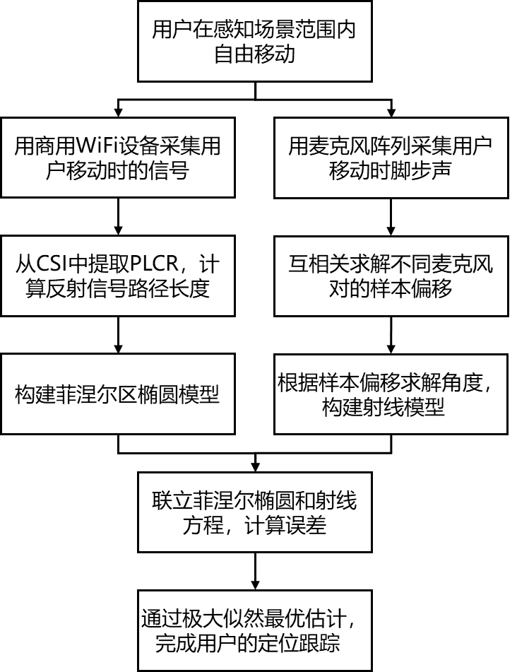
图1 一种基于Wi-Fi和声学的多模态室内定位跟踪方法流程图
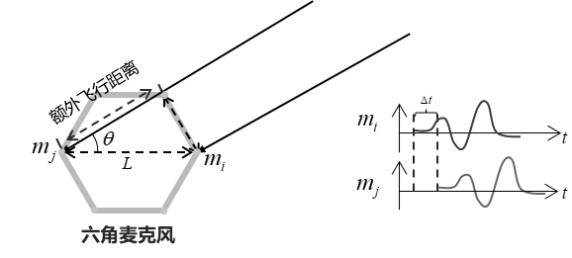
图2 麦克风阵列接收声音信号的时延示意图
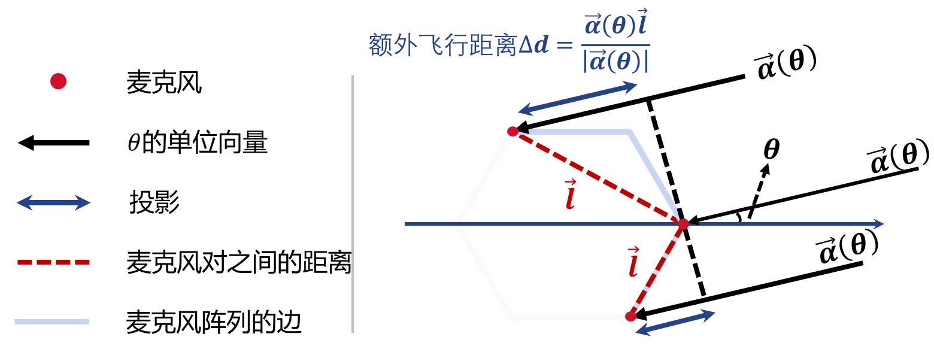
图3 理论样本偏移求解示意图
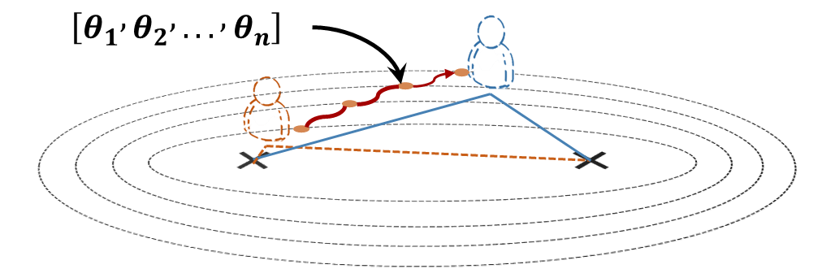
图4 菲涅尔椭圆簇与角度射线联合模型示意图
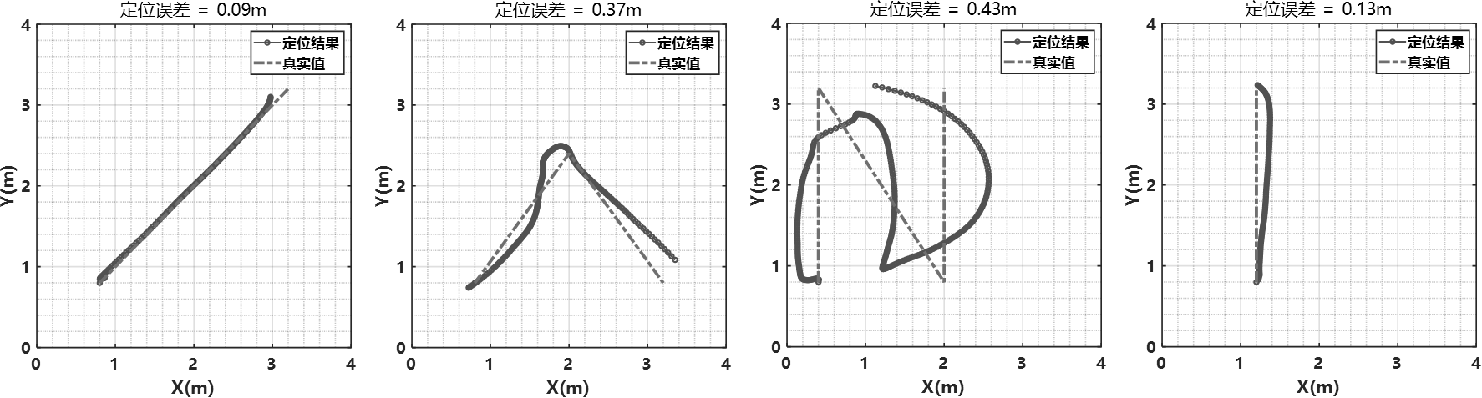
图5 该方法被动定位跟踪效果图
